1. Οι ερωτήσεις

Διάβασε προσεκτικά τις παρακάτω ερωτήσεις και βάλε την μπάλα στο σωστό καλάθι…

1. Πόσους παίκτες έχει μία ομάδα μπάσκετ;

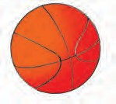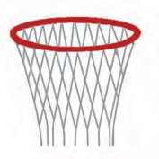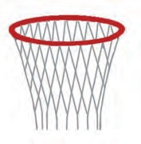

3 5 7

1. Ποια μπάλα είναι μεγαλύτερη ;

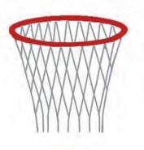

μπάσκετ βόλεϊ τένις

1. Ποιο γήπεδο είναι μεγαλύτερο ;



βόλεϊ μπάσκετ ποδοσφαίρου

1. Σταυρόλεξο

Βρες τη σωστή λέξη και συμπλήρωσε τα κουτάκια με το αντίστοιχο νούμερο.

**5**

**6**

**8**

**1**

**4**

**10**

**3**

**2**

**9**

**7**

* 1. Η ελληνική ονομασία του μπάσκετ
  2. Η μεταβίβαση της μπάλας σε άλλο παίκτη
  3. Η προσπάθεια της ομάδας να μη δεχτεί καλάθι
  4. Το κατέβασμα της μπάλας γίνεται με αυτήν
  5. Το πιο μακρινό καλάθι
  6. Η στροφή πάνω στο σταθερό πόδι
  7. Η ομαδική ενέργεια με στόχο το καλάθι
  8. Η παράβαση που σφυρίζει πάντα ο διαιτητής
  9. Η διεκδίκηση της μπάλας κάτω από το καλάθι
  10. Σε αυτό στηρίζεται το στεφάνι

3)Αναπηδήσεις

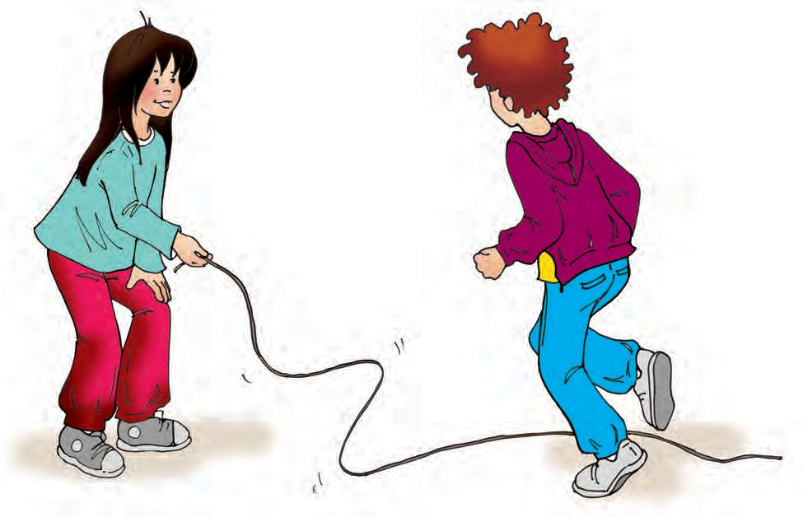

Η Δάφνη μετακινεί το σχοινάκι της δεξιά - αριστερά, ενώ ο Κώστας κάνει γρήγορες αναπηδήσεις πάνω από το σχοινάκι και προσέχει να μην το ακουμπήσει. Αν το πατήσει, αλλάζουν ρόλους.

**Τώρα είναι η σειρά σου! Δοκίμασε να κάνεις και εσύ την ίδια άσκηση, με τη βοήθεια κάποιου από την οικογένειά σου.**

4)Μπάλες και παιχνίδια

Στην παρακάτω εικόνα παρατηρείς μερικές μπάλες. Κάθε μπάλα έχει διαφορετικό μέγεθος και είναι ειδικά φτιαγμένη για διαφορετικό παιχνίδι. Είναι τόσες πολλές που τελικά μπερδεύτηκαν. Οδήγησε με μια γραμμή κάθε μπάλα στο σωστό παιχνίδι.

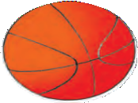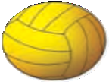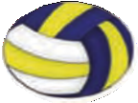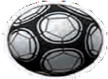



Πετοσφαίριση (Volleyball)



Καλαθοσφαίριση (Basketball)



Υδατοσφαίριση (Water polo)



Ποδόσφαιρο (Football)



Χειροσφαίριση (Handball)



Μπέιζμπολ (Baseball)